《WEB开发技术基础》课程实验指导书

实验3 Javascript实验指导书三
一 实验目的：
掌握JavaScipt基本语法，掌握JavaScipt在HTML中应用的三种方式，掌握添加JavaScipt事件响应程序的方法，掌握使用JavaScipt进行表单信息验证和表单信息操作。
二 实验内容及步骤：
内容一：
- 创建my-js.js文件
- 创建register.html页面，在该文件中链接my-js.js文件，该页面内容如下：
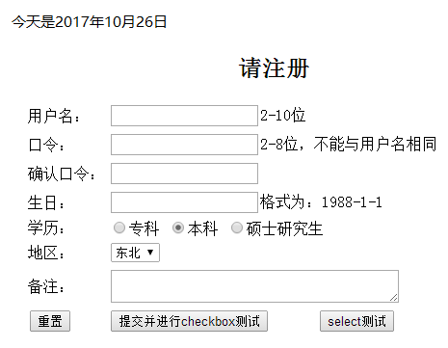
- 在my-js.js文件中实现功能：register.html页面加载完成后，根据系统日期更新register.html页面最顶端的日期。
提示：页面加载完成触发onload事件，获取系统日期可使用Date对象
- 在my-js.js文件中实现下列函数：
function isNull(str) //验证str是否是空
function minLength(str,length) //验证str是否满足最小长度length
function maxLength(str,length) //判断str是否满足最大长度length
function isDigital(str) //判断str字符串是否是纯数字
function isNumber(str) //判断str是否是整数
function isDate(date1) //判断date1的格式是否为1988-1-19（①是否包含两个短线，②短线前后是否是纯数字，③月份是否正确，即在1-12之间，④日期是否正确）
- 在my-js.js文件中给register.html页面上用户名文本框的失去焦点事件添加事件响应程序来验证文本框中内容的字符串长度，要求在改事件响应程序中调用minLength、maxLength函数
- 在my-js.js文件中给register.html页面上口令框的失去焦点事件添加事件响应程序来验证用户的输入是否符合要求
- 在my-js.js文件中给register.html页面上生日文本框的失去焦点事件添加事件响应程序验证用户的输入是否符合要求
- 在my-js.js文件中给register.html页面上“提交并进行checkbox测试”按钮的单击事件添加事件响应程序，该程序的功能：创建数组对象，存储用户表单输入的信息，弹出消息框显示该数组对象的内容，用户点击消息框的确定按钮后打开checkboxTest.html页面。
- 创建checkboxTest.html页面内容如下：
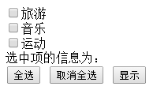
其中单击全选按钮，所有选项被选中，单击取消全选，所有选项都不被选中，单击显示信息按钮在页面上显示选中项的value值
该页面JavaScript代码包括三个函数如下：
function selectAll( ) //CheckBox全选
function unSelectAll( ) //CheckBox取消全选
function showInfo( ) //显示选中的value值
- 在my-js.js文件中添加代码实现功能：在register.html页面单击“select测试按钮”显示“selectTest.html”。
- 创建selectTest.html该页面显示内容如下：
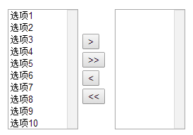
该页面中包括两个select组件和四个按钮，左边select组件的列表项为页面加载完成后由JavaScript代码生成，四个按钮的功能分别为：向右移动选中项，向右移动所有项，向左移动选中项，向左移动所有项
该页面JavaScript代码包括如下三个函数：
function init( ) // /对列表进行初始化
function move(s1,s2) // 把选中的选项从s1移动到s2
function moveAll(s1,s2) // 把所有选项s1移动到s2
内容二：
练习课本P257示例21-9，P258示例21-10

三 实验报告要求：
报告中只写内容一，且要求手写JavaScript代码

